

1 1 1 0 | 1

0 1 1 0 | 0

1 0 0 1 | 0

1 1 0 1 | 1

————

1 1 0 0 | 0

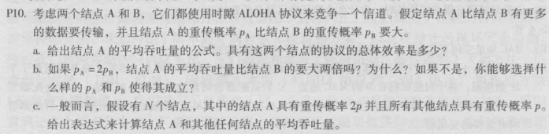 a.

A 的平均吞吐量 = PA(1-PB)

总体效率 = PA(1-PB) + PB(1-PA)

b.

A 的平均吞吐量 = PA(1-PB) = 2PB - 2PB^2

B 的平均吞吐量 = PB(1-PA) = PB - 2PB^2

2PB - 2PB^2 ≠ 2(PB - 2PB^)

令 PA(1-PB) = 2PB(1-PA)

则PA = 2PB/(1+PB)

c.

A：2p(1-p)^(N-1)

其他：p(1-p)^(N-2)(1-2p)

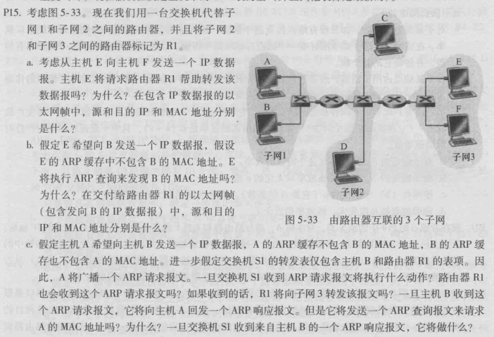

a.

不会。E 检查 F 的 IP 的子网前缀，就会知道它们在同一个局域网中，因此不会发给 R1，就是 E 和 F 的 IP 和 MAC。

b.

不会。因为不在同一局域网。

源IP为E的IP，目的 IP为 B的IP，源MAC为E的MAC，目的MAC：R1右侧的接口MAC

c.

S1收到ARP后将其继续广播，且知道A在子网1中因此会更新转发表添加主机A。

R1 会收到这个 ARP 请求，但 R1 不会转发子网 3。

B不会发送ARP请求A的MAC，因为可以从A的ARP请求获得。

1. B在同一局域网，所以S1收到后会将此帧丢弃。



10Mbps：100\*512bit/10Mbps = 5.12ms

100Mbps：0.512ms

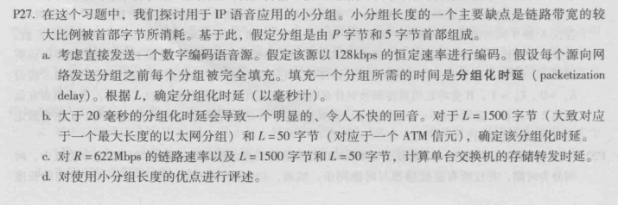

a.

L\*8bit/128kbps = L/16 ms

b.

L=1500：分组化时延=1500/16=93.75ms

L=50：分组化时延=50/16=3.125ms

c.

L=1500：存储转发时延=(L+5)\*8bit/622Mbps=19.4μs

L=50：存储转发时延=(L+5)\*8bit/622Mbps=0.707μs

d.

使用小分组长度时分组化时延较小